*Консультация для воспитателей*

***Классическая музыка для дошкольников.***

На сегодняшний день влияние классической музыки на детей, бесспорно, имеет огромное значение. В наш век компьютерных технологий, когда у ребёнка больше развит интерес к жизни виртуальной, формировать эстетическую и художественную культуру у детей просто необходимо. В этом помогает именно классическая музыка. Первые музыкальные впечатления многие дети получают в семье, однако зачастую они носят случайный характер. Почему, мы педагоги ДОУ призваны помочь найти оптимальные пути формирования у ребёнка интереса к классической музыке.

Глинка, Чайковский, Моцарт, Бетховен… знаменитые, известные всем имена. Кто избрал им путь гениев? Кто определил славу музыкантов - композиторов? Природа? Родители? Педагоги? Может быть, профессиональные качества передаются с гениями? Может быть сын учёного, повзрослев, станет учёным, а сын писателя – писателем?

Можно нередко слышать: «Должно быть, мой ребёнок пошёл в отца, у него совсем нет музыкального слуха». Достаточно распространённая формула определения причины отсутствия музыкальных способностей сына или дочери.

Однако в действительности все иначе. Если бы происхождение было определяющим фактором в формировании способностей, то тогда дети, поколение за поколением, наследовали бы профессии отцов. Но жизнь гораздо интереснее, и не так уж редки случаи, когда ребёнок учёного становится скрипачом, а врача – писателем. И объясняется это окружением, в котором растёт малыш, его собственным опытом. Они определяют в будущем и способности, и характер человека. И если сын музыканта избирает ту же профессию, что его отец, то причина этого, прежде всего в том, что он воспитывался в атмосфере музыки, что с первых лет появления на свет был погружен в мир волшебных звуков.

Педагоги и музыканты пришли к мнению о том, что задатки к музыкальной деятельности (голос, слух) имеются у каждого. Именно они составляют основу развития музыкальных способностей. Считается доказанным, что если для музыкального развития ребёнка с самого рождения созданы необходимые условия, то это даёт значительный эффект в формировании его музыкальности. Природа щедро наградила человека. Она дала ему все для этого, чтобы видеть, ощущать, чувствовать окружающий мир. Она позволила слышать все многообразие существующих вокруг звуковых красок. Прислушиваясь к собственному голосу, голосам птиц, животных, таинственным шорохам леса, листьев и завыванию ветра, люди учились различать интонацию, высоту, длительность.

***Преимущества знакомства ребёнка с классической музыкой***

Изучение или просто регулярное прослушивание классической музыки - позволит расширить познания в музыке, будет способствовать поддержанию интереса, побудит детей проявлять свои эмоции в творческой деятельности. Без сомнения, для детей полезно слушать классику, ведь им хочется потом выражать свои впечатления в рисунке, образном слове, различных инсценировках. И не важно, будет это музыка Моцарта для детей, Чайковского или Глинки. Дети становятся более эмоционально отзывчивыми, учатся сопереживать музыке, а значит, и всему окружающему. И, конечно, для детей полезна классика потому, что она расширяет их знания в мировой музыкальной культуре разных стилей и эпох. Ребёнок, который с детства познакомился с классическими музыкальными произведениями, будет обладать утончённым вкусом, что поможет ему и в дальнейшей взрослой жизни.

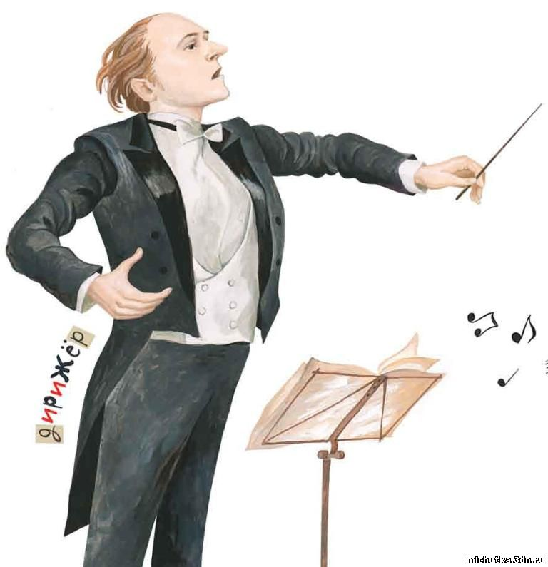

Дошкольное детство - наиболее благоприятный период в отношении становления музыкальности. На музыкальных занятиях мы регулярно слушаем музыку. Это музыка разучиваемых песен и музыка, сопровождающая движения (пляски, упражнения, игры). То есть, ту музыку, которая выполняет важную и часто прикладную роль.

Ребятам понятен и очень нравится «Детский альбом» П. И. Чайковского. Такие пьесы, как «Болезнь куклы», «Баба Яга», «Марш деревянных солдатиков» сразу находит отклик в душе ребёнка (вызывают чувства сопереживания, радости). Дети хорошо понимают термин «музыка умеет рассказывать» и никогда не боятся этих образов. Они часто просят послушать ещё и ещё эти пьесы. Пьесы «Кукушка в чаще леса», «Слон», «Длинноухие персонажи» К. Сен-Санса, «Балет невылупившихся птенцов» М. П. Мусоргского, «Мотылёк» С.Майкапара вызывают просто восторг и желание подражать данным персонажам.

Музыкальное воспитание ребёнка — неотъемлемая часть всестороннего развития дошкольника. Речь идёт не только о развитии музыкального слуха. Музыка влияет на развитие эмоциональной сферы ребёнка, помогает привить ему хороший вкус и чувство прекрасного. Особая роль в музыкальном воспитании ребёнка отведена классической музыке. Классические мелодии отличаются гармонией, благородством интонации и богатством оттенков. Классика – значит образец.

Конечно, классическая музыка для детей сложнее, чем современная, ведь чёткий ритм и динамику современных мелодий воспринять гораздо легче, чем изысканную сложность классических произведений. Классическую музыку нужно учиться слушать, учиться понимать. И начинать это нужно делать с самого маленького возраста.

***Дети до трёх лет***, возможно, ещё не умеют чётко воспринимать мелодию, но они уже различают разницу в звучании звуков. Поэтому уже в таком возрасте можно давать ребёнку слушать мелодичные композиции. Музыку стоит выбирать в зависимости от времени суток. Днём, когда ребёнок активен, можно ставить ритмичные композиции Моцарта, «Шутку» Баха. А перед сном — медленные, расслабляющие мелодии: ноктюрны Глинки, «Лунную сонату» Бетховена, отрывки из сюиты «Пер Гюнт» Грига. В этом возрасте ребёнку лучше не давать слушать грустные, тревожные минорные мелодии.

***В возрасте четырёх лет*** нужно уделять слушанию музыки больше времени. Ребёнок уже способен учиться слушать музыку осмысленно, улавливать ритм, темп, выделять в звучании отдельные инструменты. На этом этапе уже можно объяснить ребёнку, что такое «мажор» и «минор», и проиллюстрировать примерами. В качестве минорного произведения подойдёт, скажем, «Первая утрата» Шумана, а в качестве мажорного — «Итальянская полька» Рахманинова.

***В возрасте 5-6 лет*** можно расширять музыкальный репертуар, предназначенный ребёнку для прослушивания. В этом возрасте классическая музыка для детей должна быть разнообразной. Старайтесь выбирать музыку, соответствующую эмоциональному настроению ребёнка. В этом возрасте уже можно пробовать начинать музыкотерапию, корректируя при необходимости эмоциональное состояние ребёнка при помощи классической музыки. Какие именно композиции стоит давать послушать в конкретных случаях?

Давайте вместе прививать детям желание слушать классику, находить в этом радость. И пусть ребёнок воспринимает музыку по-своему - ему это необходимо. Ведь музыка - это самый субъективный вид искусства.

В современной психологии существует даже отдельное направление – это музыкотерапия. Она представляет собой метод, использующий музыку в качестве средства коррекции нарушений в эмоциональной сфере, поведении, при проблемах в общении, страхах, а также при различных психических заболеваниях.

Музыкотерапия строится на подборе необходимых мелодий и звуков, с помощью которых можно оказывать положительное воздействие на человеческий организм. Это способствует общему оздоровлению, улучшению самочувствия, поднятию настроения, повышению работоспособности. Такой метод даёт возможность применения музыки в качестве средства, обеспечивающего гармонизацию состояния ребёнка: снятие напряжения, утомления, повышение эмоционального тонуса, коррекция отклонений в личностном развитии ребёнка и его психоэмоциональном состоянии.

Снятие эмоционального напряжения, успокоение: хорошо подойдут мелодии для флейты, скрипки и фортепиано, а также вальсы. Дайте ребёнку послушать Вивальди, «Ноктюрн» соль минор Шопена, «Лунный свет» Дебюсси, Шестую симфонию Бетховена, «Колыбельную» Брамса, «Аве Мария» Шуберта.

Снятие тревожности и неуверенности: мелодии должны быть мажорными, но при этом не слишком быстрыми (темп ниже среднего). Подойдут мазурки и прелюдии Шопена, вальсы Штрауса.

Уменьшение нервного возбуждения и раздражительности: здесь вам помогут Бах («Итальянский концерт», «Кантата №2»), Бетховен («Симфония» ля минор, «Лунная соната», ода «К радости»), симфонии Гайдна, «Утро» Грига, «Полонез» Огинского, «Хор Пилигримов» Вагнера, «Сентиментальный вальс» Чайковского.

Улучшение настроения: здесь помогут многие произведения Моцарта и Чайковского, «Менуэт» Генделя, отрывки из оперы «Кармен» Бизе, «Времена года» и «Маленькая симфония» Вивальди, квинтет «Форель» и «Музыкальный момент» Шуберта.

Улучшение активности, поднятие жизненного тонуса: мобилизующее воздействие оказывают ритмичные бодрящие марши. Можно порекомендовать «Марш оловянных солдатиков» из балета Чайковского «Щелкунчик», третью часть Шестой симфонии Чайковского, увертюру «Эгмонт» Бетховена, «Венгерскую рапсодию 2» Листа.

От снижения внимания: Чайковский («Времена года»), Шуман («Грезы»), Дебюсси («Лунный свет»).

Снятие головной боли: «Дон Жуан» и 40-ая симфония Моцарта, «Венгерская рапсодия» Листа.

От бессонницы: «Грустный вальс» Сибелиуса, «Грёзы» Шумана, «Утро» и «Танец феи Драже» Чайковского, вообще, подойдут практически любые медленные вальсы.

Конечно, это далеко не вся классическая музыка для детей. Этот список можно и нужно расширять в зависимости от предпочтений. Из «универсальных» классических композиторов можно посоветовать Моцарта и Чайковского.

Музыка Моцарта — достаточно простая для восприятия, но при этом изысканная, гармоничная и очень светлая. Его даже называют «солнечным» композитором, несмотря на то, что писал он и трагические произведения. Есть предположение, что дети так любят музыку Моцарта потому, что он начал писать её, когда сам был ребёнком, и сохранил своё детское восприятие мира на всю жизнь.

Полезно не только прослушивать музыку в записи, но и исполнять песни самим. Для ребёнка очень важным является «живой» голос матери. Поэтому весьма благоприятное воздействие оказывает пение колыбельных песен: они успокаивают, приводят малыша в равновесие, создают обоюдный благоприятный эмоциональный фон.

Итак, все мы от природы музыкальны. Об этом необходимо знать и помнить каждому взрослому, так как от него зависит, каким станет в дальнейшем ребёнок, как он сможет распорядиться своим природным даром. Как уже говорилось, окружение, среда – растят личность. Классическая музыка в детстве – хороший воспитатель и надёжный друг на всю жизнь.

***Произведения для слушания детям:***

***П.Чайковский.***

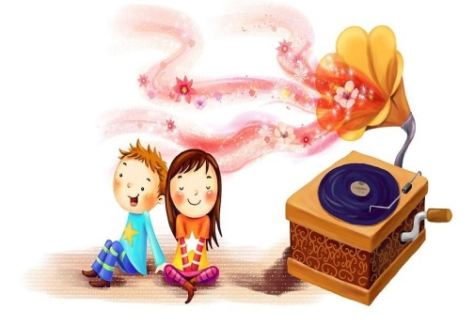

***«Детский альбом»:*** «Болезнь куклы», «Новая кукла», «Марш деревянных солдатиков», «Мама», «Зимнее утро», «Баба – Яга», «Камаринская», «Игра в лошадки».

***Цикл «Времена года»:*** «Осенняя песня», «Масленица», «Жаворонок», «Подснежник», «На тройке», «Белые ночи», «Лебединое озеро», «Щелкунчик», «Спящая красавица».

***К.Сен-Санс.***

***Цикл «Карнавал животных»:*** «Длинноухие персонажи», « Аквариум», «Лебедь», «Слон», «Кукушка в чаще леса».

***А.Вивальди.***

***Цикл «Времена года»:*** «Осень», «Зима», «Весна», «Лето».

***Э.Григ.***

«В пещере горного короля» (сюита из музыки к драме Г. Иб-сена «Пер Гюнт»), «Шествие гномов», «Утро».

***И.С.Бах.***

«Органная токката ре минор», «Шутка» из сюиты №2.

***Слушайте музыку с радостью и удовольствием!!!***



***Подготовила:***

***музыкальный руководитель К.А. Гудилина***